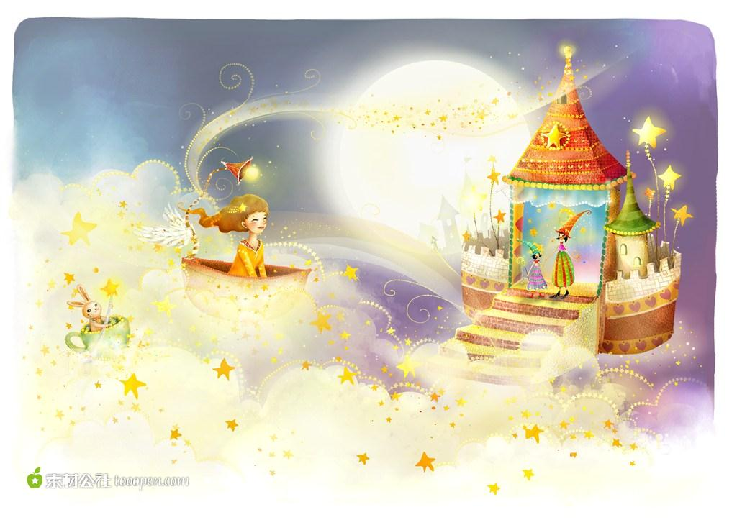

当童年遇上童话
——童梦小组研究报告

常州市三河口小学

研究成员
组 长: 周芯语
组 员：陆佳银 张栋程 李想 张轶 汤楚均 乔慧妍周韵
指导老师: 顾卫华

当童年遇上童话
常州市三河口小学
一、问题的提出
开学的第一天，当我们在七个小矮人的陪伴下，接过白雪公主的棒棒糖，踩着红地毯走进校园的一瞬间，我们就开始了新学期的童话之旅。当新学期的开学典礼上，校长热情洋溢地宣读“童话育美”的教育主题时，同学们捧着散发着油墨香气的童话书籍时，我们的心灵也随着童话一起飞扬。童话里，宝物与精灵总在欢舞，王子与公主正在林间深情相约，树枝上白色的鹦鹉，大海里哀伤的美人鱼……都带给我们无尽的欢乐与遐想。那些奇妙的经历、刺激的冒险、温馨的童话和经典的故事，是每一个幸福童年不可或缺的记忆。看着同伴们每天津津有味地阅读着童话故事，沉浸在童话的世界里，我们“当童年遇上童话”研究小组也成立了。我们给研究小组起了一个好听的名字——“童梦小组”。我们想了解童话的更多知识，我们想体会童话的更多魅力，我们想让童年因为遇上童话而更加有趣、快乐!
二、研究的价值与意义
1、走进美妙的童话世界，就像走进我们真正的内心世界。我们 相信有圣诞老人，相信有花仙子，相信有白雪公主和小矮人，相信周围的一切都像自己一样，既会高兴也会哭鼻子，也会肚子饿和口渴，相信童话故事里一切美好事物。我们用这独特的方式认识世界，点亮我们的内心世界，让我们的童年充满着童话味，让优秀的童话为我们美好的童年打造温暖的底色。
2、沉浸在童话世界里，我们感受童话的魅力，理解什么是真、善、美，什么是假、丑、恶；我们学会了勇敢、坚强、责任、友善和关怀；我们懂得了帮助别人是件快乐幸福的事。童话给我们幼小的心灵带来一缕阳光般的温暖，滋养了我们的心田，延续我们的童心与本身的那份纯真，从而获得一份自信和力量。
3、我们一起了解童话的有关知识，一起读童话，一起创编童话，一起表演童话，一起走进童话世界，扮演角色，既能让我们对故事有更好的体验，还能培养兴趣爱好，增进同学间关系，锻炼我们各方面的能力。
三、研究内容
（一）童话大调查——了解童话的历史与起源；开展四年级部分同学“童话阅读情况的问卷调查”，了解同学们童话阅读的情况；采访长辈，了解长辈童话阅读情况。
- 相约童话——走近童话作家，阅读经典童话。
（三）奇思妙想创童话——小组成员用各种形式创作童话，表演童话，培养动手、动口、动脑的能力，激发创新思维，培养各方面的能力。
四、研究过程
一、童话大调查
（1）了解童话知识。
我们查阅了许多资料，查找到了童话网站：http://www.yn99.net/zhishi.htm，了解了很多童话知识，制作了童话知识小报。
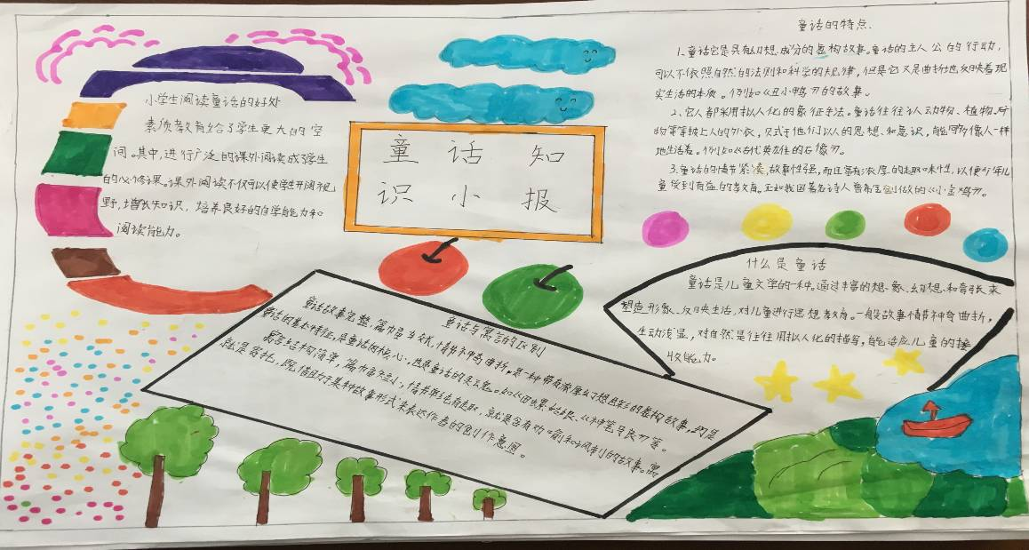

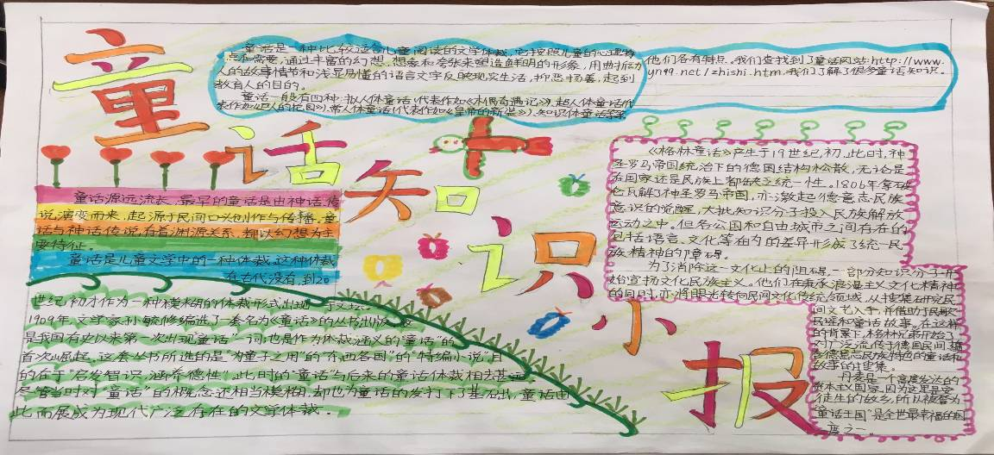
（2）我们开展四年级部分同学“童话阅读情况的问卷调查”，了解同学们童话阅读的情况。
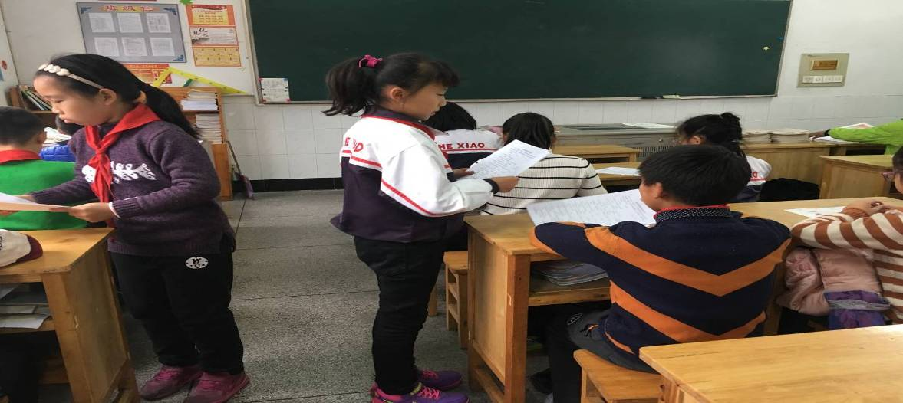

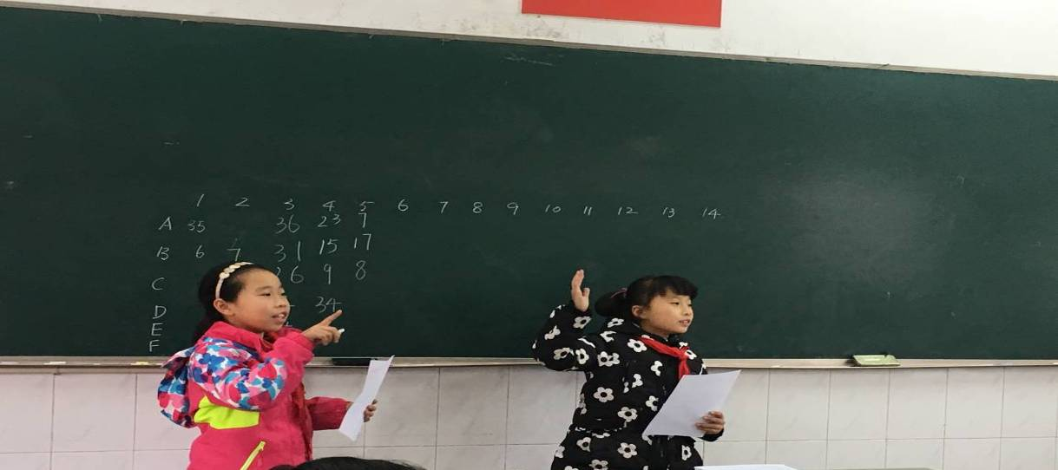

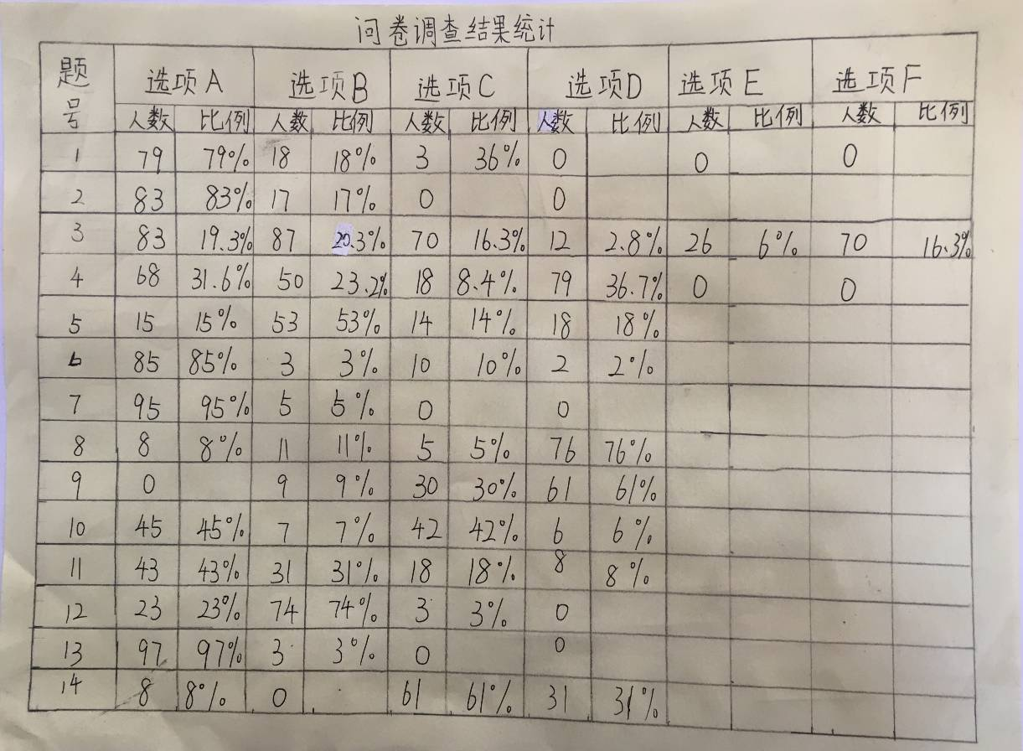
①调查结果表明，同学们很喜欢阅读童话。同学们都选择更喜欢阅读中国童话，但从他们读过或正在阅读的童话的情况来看，读过《格林童话》的同学们人数最多，其次是《安徒生童话》《一千零一夜》，这三部传统童话名著都是外国的，而《古代英雄的石像》《稻草人》读过的同学不多。而《大林和小林》是老师推荐的童话书目，所以阅读的同学较多。由此可见，同学们缺乏对中国现代名家作品的关注。
②调查表明，有76%的同学们根据自己的爱好选择所读童话故事的内容，有8%的同学们随意读，只有11%的同学们阅读老师推荐的童话书目。这引起了小组成员的思考：为什么老师重视推荐童话阅读篇目，但是为何同学们在阅读童话书籍时大多数是根据自己爱好选择？说明教师为同学们推荐阅读篇目太少，一学期推荐三本童话书满足不了同学们的阅读。这值得老师深思。希望老师推荐的童话书目能满足同学们阅读的需求。
③在阅读量方面，大多数同学都有一定的阅读量。阅读童话书籍超过10本的有61%。
④家长对学生的阅读活动较关注，有45%的家长陪孩子一起阅读童话。说明很大一部分家长关心孩子的阅读情况，也注重为孩子创造良好的阅读环境。
⑤学生整体阅读童话的效果较好，只有3%的学生无法复述出读过的童话故事的内容。
⑥三河口小学四年级学生学生有良好的童话阅读兴趣。学校教师为同学们的阅读创设了良好的环境。
（3）采访爷爷奶奶、爸爸妈妈，了解长辈读童话情况。
通过了解，我们知道爸爸妈妈小时候读过的童话书极少，爷爷奶奶们根本不知道什么是童话。爸妈小时候的生活比我们现在苦多了。即使知道童话，也只知道《白雪公主》《卖火柴的小女孩》，这些童话还都是书本上读来的。汤楚均的妈妈喜欢读书，但是家里条件不够，也不会给她买。想想我们现在的生活多么幸福，只要我们想看什么书，爸妈都会毫不犹豫地满足我们。我们应该珍惜这样的机会，认真读书。让我们珍惜现在美好的时光，让我们的童年有童话书相伴而更加丰富多彩。
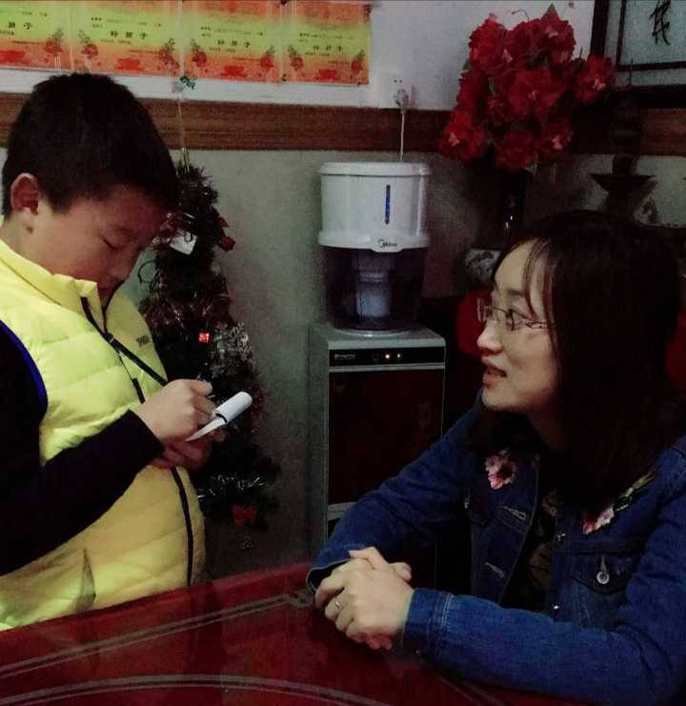

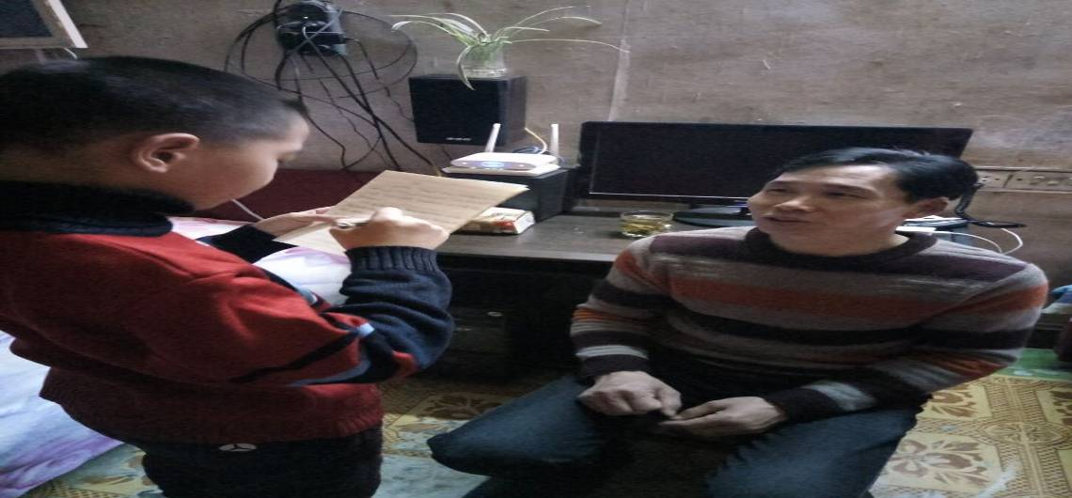

二、相约童话
（1）走近童话作家。
我们读了许多童话，对中外童话作家也做了了解。我们上网查询资料，我们近距离接触童话作家，了解童话作家的生平、故事。我们用电脑、手工绘制出喜欢的童话作家名片。
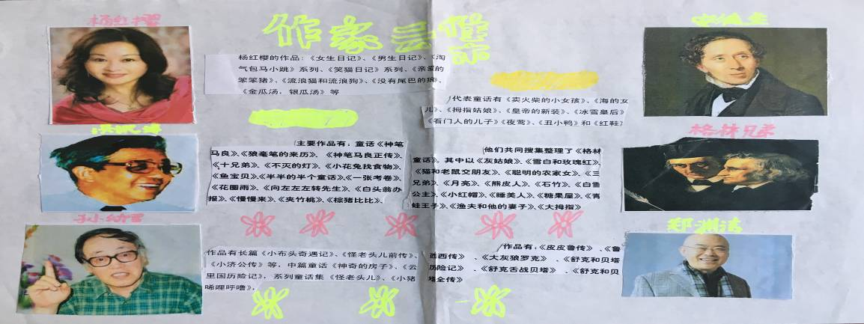

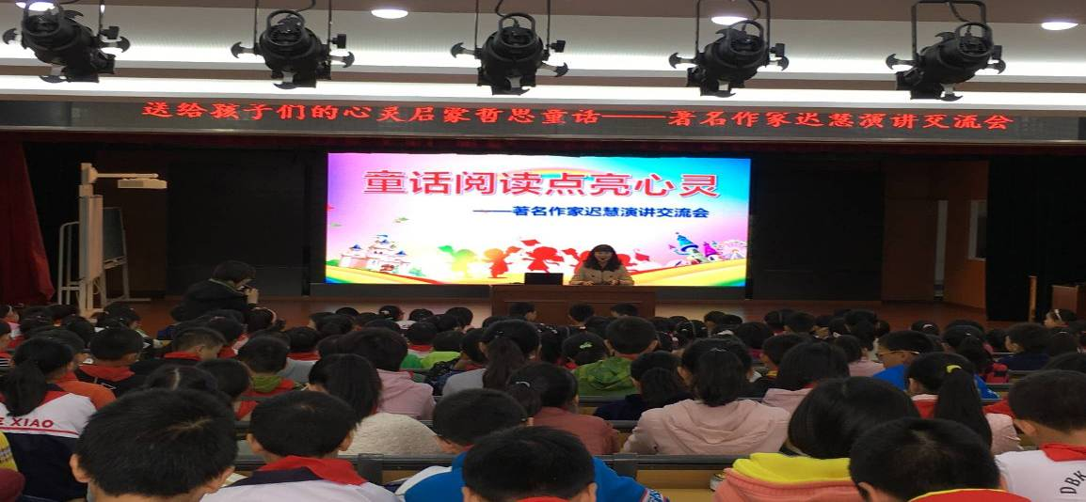

（2）阅读经典童话。
那么如何阅读童话呢？我们做到了两点：
一、欣赏故事。童话绘声绘色地讲述一个个故事：或质朴可爱，或优美感人，或讽刺幽默。读这样的故事，我们既要了解童话人物，又要读懂故事内容。二、领悟道理。真正的好童话是百读不厌。我们阅读童话，仅仅读懂人物是不够的，还要知道这篇童话要留给我们什么，作者写下这篇童话是要告诉我们什么道理的？我们还要把阅读童话的感受记录下来。
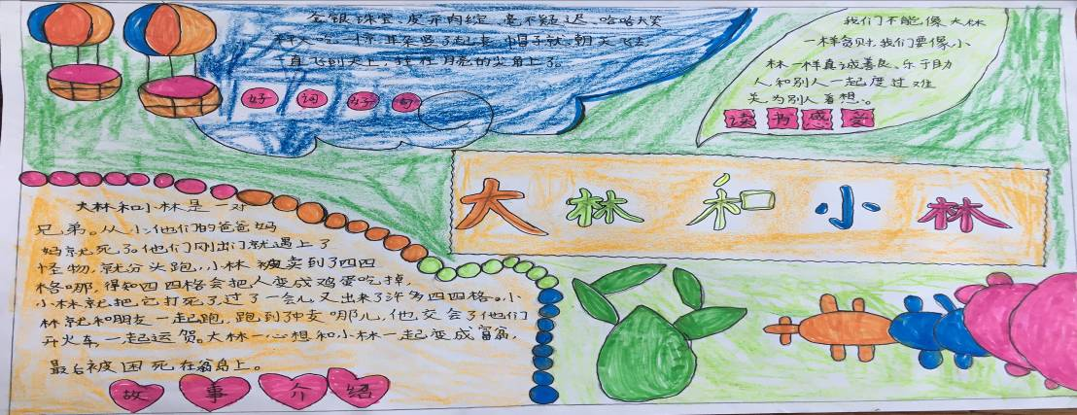

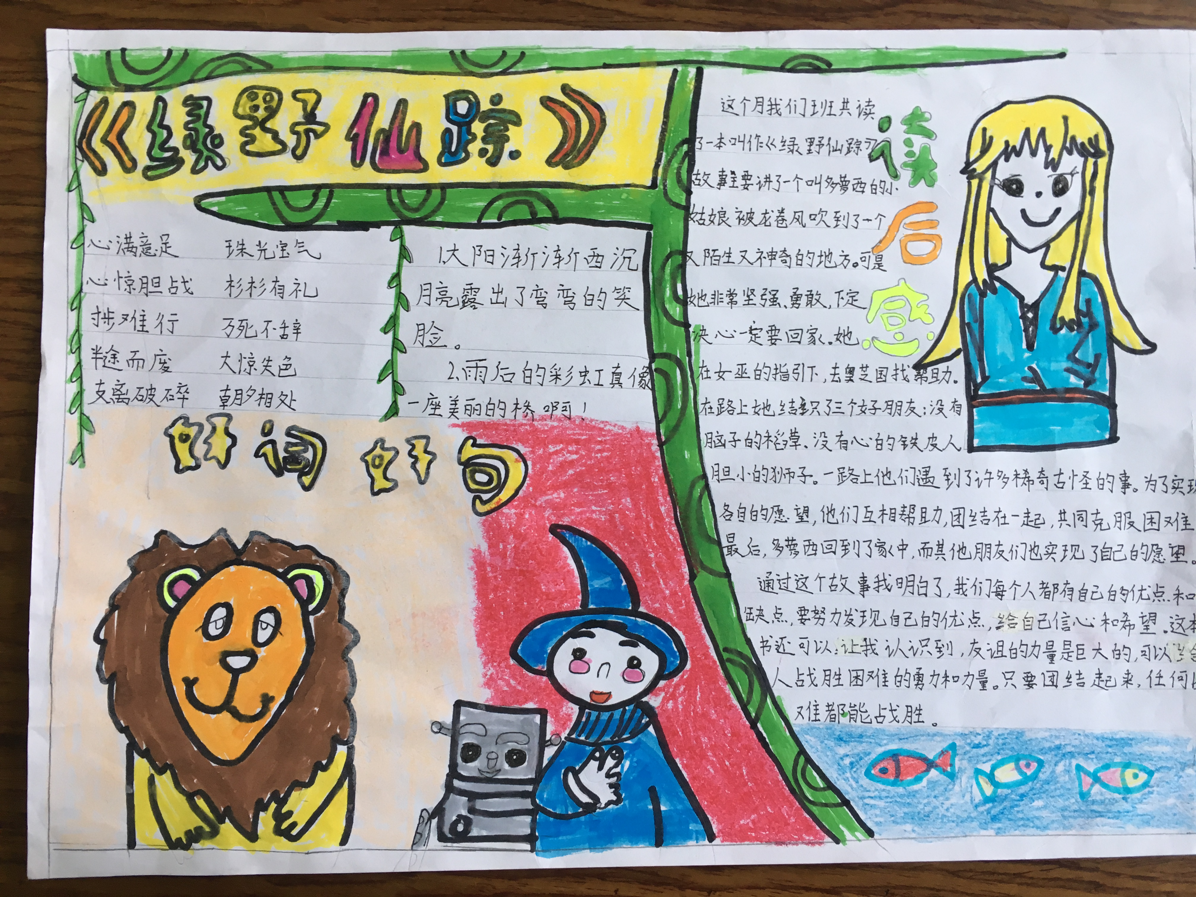

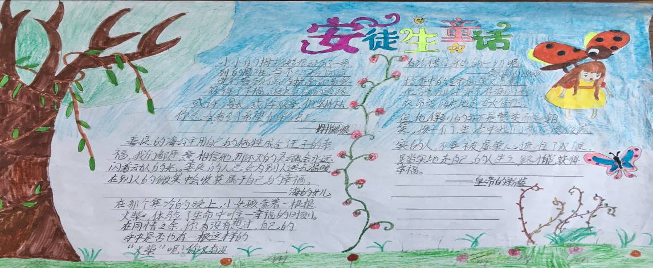

（3）我们也和爸妈一起读童话，不仅感受到读书的快乐，更感受到家庭的温暖幸福。
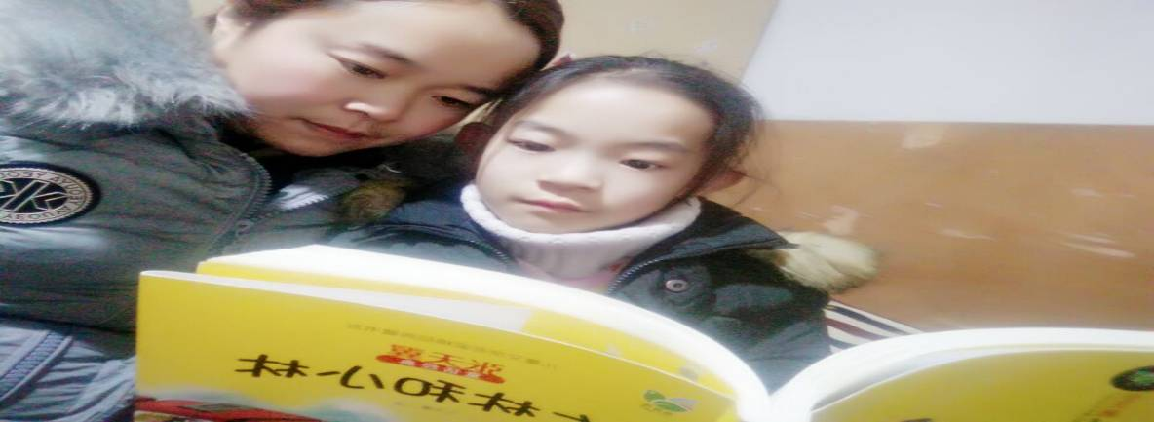

（4）我们向班级同学，向低年级弟弟妹妹讲读经典童话故事。
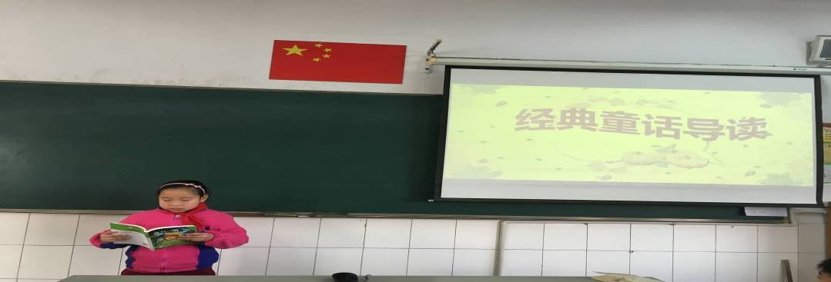

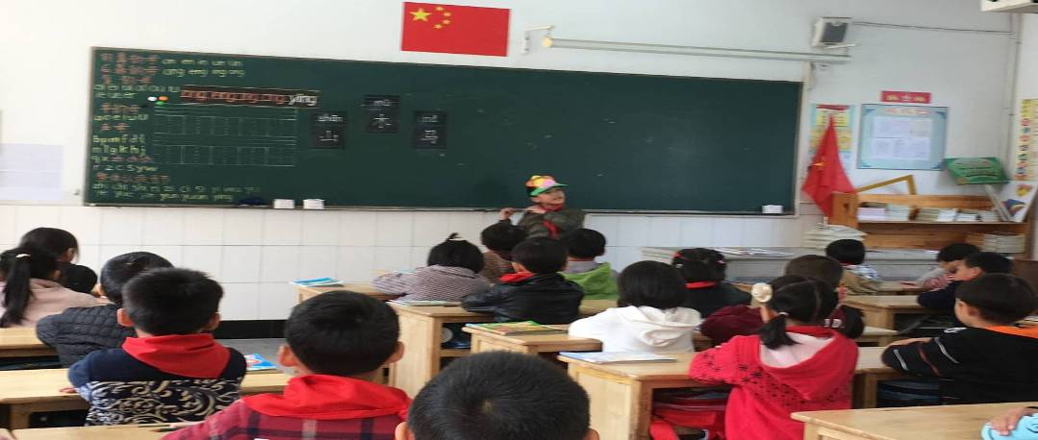

（三）奇思妙想创童话
只要我们心中有梦想，笔下就有故事；只要我们手脑并用，就可以创作我们自己的故事。我们可以成为安徒生，我们可以是格林兄弟，我们也可以让三毛来到我们的世界！沉浸其中，我们收获快乐无限。
（1）丑小鸭童话集
我们用手中的五彩笔画出童话，用橡皮泥捏出童话人物，用缤纷的秋叶粘贴童话，用美妙的笔创作童话。最后，我们把这些作品搜集整理编成了《丑小鸭童话集》。
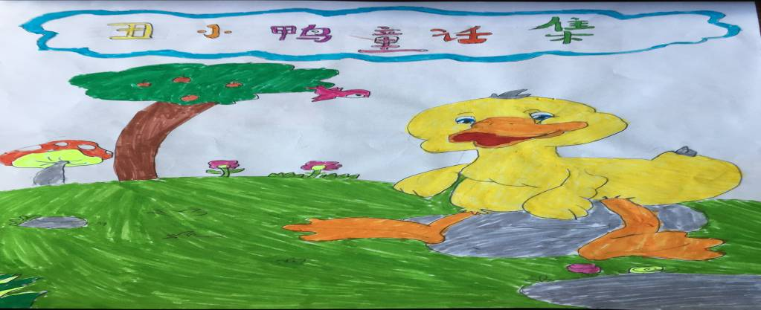

（2）童话表演
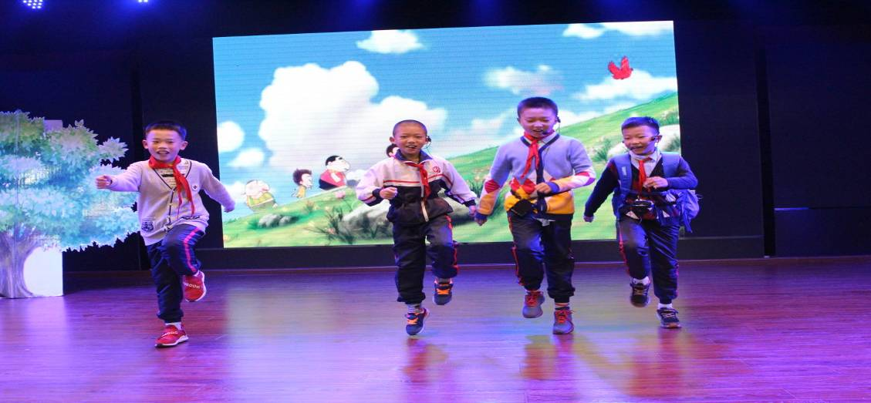
为了参加学校的童话节，我们的研究小组发挥发了巨大作用。我们小组李想创编的童话《球球老老鼠续编故事》参加了学校的童话故事表演大赛呢。我们邀请了班级里热爱表演的同学一起参与表演 。这自编自演的童话故事一上场就赢来了阵阵掌声，还获得了二等奖呢！
美好的童话不仅活泼有趣、丰富多彩，更蕴含着深刻的道理。读童话，品味童话，创编童话，表演童话……精彩的童话带给我们童年更多的欢乐与启迪。
五、研究发现或结论
一、主题来源于实际，很有意义。
我们这次的研究主题，一是来源于学校提出的“童话育美”的教育主题；二来源于四年级的学生都特别喜欢阅读童话书籍。我们的研究主题贴近同学的生活实际。通过这次研究性学习，我们了解了童话的更多知识，体会到童话的更多魅力。童话走进我们的世界，伴随着我们成长。童话中蕴含的许多富有智慧的人生哲理，让我们逐渐辨别是非黑白，认识真善美，成为一个拥有许多美好品德的人。活动让我们走进了美妙的童话世界。当童年遇上童话，我们的童年充满着童话味，优秀的童话让我们美好的童年更加丰富、快乐。
二、研究过程认真
本次研究性学习我们小组成员自主学习，合作探究，运用各种方式如：查阅资料、采访、问卷调查等方式来对问题进行分析研究，培养发现问题，解决问题的能力。比如：我们每一次都认真讨论制定活动方案。首先由小组学生共同讨论：想研究些什么？通过怎样的途径可以得到需要的信息？具体准备怎样做？先制订一份小组计划，接着老师与小组成员共同商讨、分析活动方案的内容，看哪些是自己可以独立完成的，哪些通过努力或相互合作可以完成，哪些需要寻求帮助才能完成，哪些在现有条件下还不能完成……最后，经过小组同学的共同讨论确定小组成员的分工、活动时间、地点、活动的方式步骤，制订成完整的活动计划。这样制定出的活动方案，对我们这次的研究活动的成功提供了有利的保证。
我们积极创造条件开展研究性学习活动，选择活动内容，利用课外时间及周末、假期进行研究，每一阶段的活动都汇报活动进展情况，并研讨下一步的研究计划。小组成员把搜集获取的资料进行归纳整理、总结提炼，最后形成研究成果。整个研究过程我们认真细致、严谨对待。
三、活动提高了我们的能力，增强了我们团队合作意识。
我们在研究性学习活动的过程中也收获了很多，有的感受到：“在研究过程中，我们无数次感受到研究与学习的冲突。但我们相互支持，相互鼓励，保证了我们能顺利完成研究任务。”有的说：“在做数据统计时，我们认真细致工作，每个人统计好结果，最后综合。虽然工作比较多，但是没有一个人叫苦叫累……”研究活动已经结束了，我们在合作之中筑就的团结之火仍在燃烧着，照亮了我们前进的道路。小组合作让我们学会团结，互相协助，取长补短，共同获得进步!
六、研究反思
应该说我们研究性学习活动开展顺利。但在活动中，由于经验不足，从开始到活动都出现了一些问题：
1、活动过程中，我们不能及时记录自己的研究内容，造成第一手资料的丢失。比如：小组制定的计划过于潦草，有时小组成员聚在一起讨论，没有养成记录的好习惯，在资料整理的时候才知道缺失；特别是照片资料，有时拍摄不到位，有时不能及时收集整理，等到完成报告时才发现很多地方应该及时拍摄记录下来。采访、调查问卷等方面应该及时把当时的情景记录下来，这样研究会更加具体完整。由于我们是第一次参加这样的活动，很多表格的记载不是很规范，今后我们还要努力学习。
2、我们的研究中特别是调查部分，只关注了身边的人，还可以调查陌生人，我们的胆子不够大，总担心社会上的人员不支持对我们的研究活动。有时我们也因为难为情而中途放弃。今后，我们应该讲究采访调查的方式方法，得到更多人的支持帮助。
3、研究性学习完成后，觉得我们的研究课题还应该拓展开来，让我们的研究主题不再局限于我们的研究小组，更该走入班级，走入学校，那这个主题的研究内容会更丰富，影响力会更大。
研究性学习活动已经顺利完成了，虽然我们在实施过程中遇到了很多的困难，但我们也收获了许多。我想，在我们的共同努力下，我们一定能做得更好！

